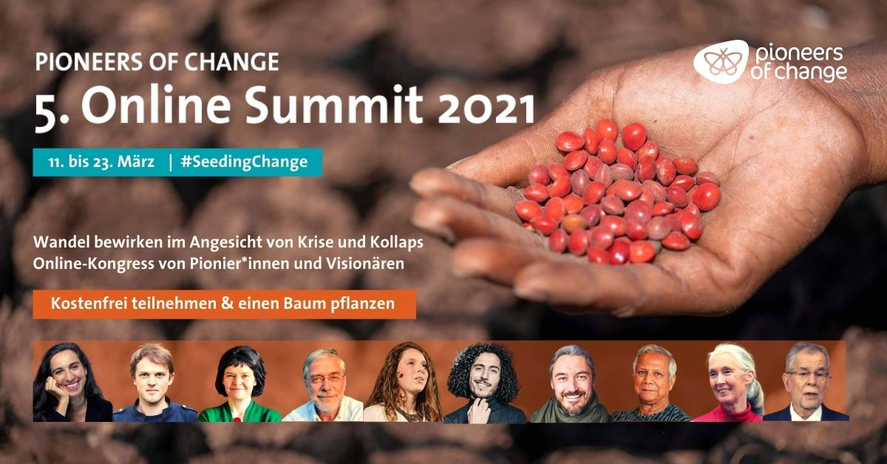

Text Vorlagen
  - für den Pioneers of Change Online Summit

Inhaltsverzeichnis Text-Vorlagen
Inhaltsverzeichnis Text-Vorlagen 1
Facebook Posting 2
Facebook Posting Alternativ-Variante 1 2
Facebook Posting Alternativ-Variante 2 - Baumpflanzen 3
Twitter (max 280 Zeichen) 3
Twitter Alternativ-Variante 1 4
Twitter Alternativ-Variante 2 4
Instagram Caption 4
Emailvorlage - Persönliche Nachricht 5
Email Vorlage für Newsletter 5

Facebook Posting

Vom 11.-23. März ist es soweit: der Pioneers of Change Online Summit geht bereits in die 5. Auflage!

Lass uns gemeinsam mutig und aktiv der Krise und dem Kollaps gegenübertreten. Freue dich auf 30 außergewöhnliche Speaker*innen und Wandelpionier*innen & lass dich von ihnen inspirieren – für echten Wandel und eine Zukunft voller Chancen!
Darunter:
Friedensnobelpreisträger und Social Entrepreneurship-Genie Muhammad Yunus
Erik Markquardt - Abgeordneter im Europaparlament und Initiator der #leavenoonebehind-Kampagne #LeaveNoOneBehind
Kate Raworth - Wirtschaftsrevolutionärin und Erfinderin der „Donut-Ökonomie“
Hirnforscher Gerald Hüther
Alternativ-Nobelpreisträgerin Helena Norberg-Hodge
die international renommierte Friedensforscherin Sabine Lichtenfels
und viele weitere inspirierende Persönlichkeiten.
Schau auf unserer Kongress-Website vorbei und lerne auch die anderen spannenden Speaker*innen kennen.
Sei kostenfrei dabei und tu gleichzeitig was Gutes für Mutter Erde – denn für jede Anmeldung pflanzen wir einen Baum!
Hier kannst du dich gleich anmelden:
https://pioneersofchange-summit.org/ (Affiliate Link einfügen!!! verwende evtl bit.ly oder goo.gl)
Teile diese Ankündigung auch gern mit deinen Freund*innen. DANKE SEHR!
#seedingchange #wandelcommunity #pioneersofchange #leavenoonebehind #tippingpoint #kulturwandel #krisealschance

Facebook Posting Alternativ-Variante 1
Wandel bewirken in Zeiten von Krisen und Kollaps
Lass dich von mehr als 30 inspirierenden Speaker*innen ermutigen und finde deinen Beitrag für den gesellschaftlichen Wandel. Sei ab dem 11. März 2021 kostenfrei dabei beim 5. Online-Summit der Pioneers of Change und lebe dein Ändern mit uns.
U.a. mit Friedensnobelpreisträger Muhammad Yunus, Jane Goodall, Gerald Hüther, Sabine Lichtenfels – und der österreichische Bundespräsident Alexander Van der Bellen!
Auch in diesem Jahr pflanzen wir wieder für jede/n Teilnehmer*in einen Baum – mach mit und melde dich HIER kostenfrei an:
https://pioneersofchange-summit.org/ (Affiliate Link einfügen!!! verwende evtl bit.ly oder goo.gl)
PIONEERS OF CHANGE Online Summit | 11. - 23. März
#seedingchange #wandelcommunity #pioneersofchange #leavenoonebehind #tippingpoint #kulturwandel #krisealschance

Facebook Posting Alternativ-Variante 2 - Baumpflanzen
[Pflanze einen Baum & hol dir Inspiration für Veränderung - kostenfrei]
Willst du wissen, wer du warst, so schau, wer du bist.
Willst du wissen, wer du sein wirst, so schau, was du tust.
(Buddha – Siddharta Gautama)
Der PIONEERS OF CHANGE Online Summit verbreitet nicht nur jede Menge Inspiration. Deine kostenfreie Anmeldung ist sofort klimawirksam: Für jede Anmeldung pflanzen wir einen Baum❗️
Mit dabei sind u.a. Friedensnobelpreisträger Muhammad Yunus, Jane Goodall, Gerald Hüther, Sabine Lichtenfels, Bundespräsident Alexander Van der Bellen, sowie viele weitere Pionierinnen und Visionäre!
Klink dich ein in das Netz von Pioneers of Change & werde Teil der Bewegung! Nimm HIER kostenfrei teil: https://pioneersofchange-summit.org/ (Affiliate Link einfügen!!! verwende evtl bit.ly oder goo.gl)
PIONEERS OF CHANGE Online Summit | 11. - 23. März
#seedingchange #wandelcommunity #pioneersofchange #leavenoonebehind #tippingpoint #kulturwandel #krisealschance

Twitter (max 280 Zeichen)
#seedingchange – suchst du inspirierende Lösungen, die einen Ausweg aus Krise und Kollaps weisen? Dann melde dich HIER gratis zum Pioneers of Change Online Summit an. Für jede Anmeldung pflanzen wir einen Baum - Start: 11. März!
https://pioneersofchange-summit.org/ (Affiliate Link einfügen!!! verwende evtl bit.ly oder goo.gl)

Twitter Alternativ-Variante 1
Deine kostenfreie Teilnahme beim PIONEERS OF CHANGE Online Summit schützt das Klima und liefert Dir jede Menge Inspiration für den Wandel unserer Gesellschaft frei Haus. Für jede Anmeldung pflanzen wir einen Baum. #seedingchange
https://pioneersofchange-summit.org/ (Affiliate Link einfügen!!! verwende evtl bit.ly oder goo.gl)

Twitter Alternativ-Variante 2
Friedensnobelpreisträger Muhammad Yunus, Jane Goodall, Gerald Hüther, Sabine Lichtenfels, Bundespräsident Alexander Van der Bellen + 30 weitere Pionier*innen – sei kostenfrei dabei beim PIONEERS OF CHANGE Online Summit. Für jede Anmeldung wird ein Baum gepflanzt! #seedingchange
https://pioneersofchange-summit.org/ (Affiliate Link einfügen!!! verwende evtl bit.ly oder goo.gl)

Instagram Caption
Vom 11.-23. März ist es soweit: der Pioneers of Change Online Summit geht bereits in die 5. Auflage!

Lass uns gemeinsam mutig und aktiv der Krise und dem Kollaps gegenübertreten. Freue dich auf 30 außergewöhnliche Speaker*innen und Wandelpionier*innen & lass dich von ihnen inspirieren – für echten Wandel und eine Zukunft voller Chancen!
Darunter:
Friedensnobelpreisträger und Social Entrepreneurship-Genie Muhammad Yunus
Erik Markquardt - Abgeordneter im Europaparlament und Initiator der #leavenoonebehind-Kampagne #LeaveNoOneBehind
Kate Raworth - Wirtschaftsrevolutionärin und Erfinderin der „Donut-Ökonomie“
Hirnforscher Gerald Hüther
Alternativ-Nobelpreisträgerin Helena Norberg-Hodge
die international renommierte Friedensforscherin Sabine Lichtenfels
und viele weitere inspirierende Persönlichkeiten.
Schau auf unserer Kongress-Website vorbei und lerne auch die anderen spannenden Speaker*innen kennen.
Sei kostenfrei dabei und tu gleichzeitig was Gutes für Mutter Erde – denn für jede Anmeldung pflanzen wir einen Baum!
Hier kannst du dich gleich anmelden:

https://pioneersofchange-summit.org/ (Affiliate Link einfügen!!! verwende evtl bit.ly oder goo.gl)
Teile diese Ankündigung auch gern mit deinen Freund*innen. DANKE SEHR!
#seedingchange #wandelcommunity #pioneersofchange #leavenoonebehind #tippingpoint #kulturwandel #krisealschance

Emailvorlage - Persönliche Nachricht
Liebe*r
Ich mag dir etwas Einzigartiges empfehlen, das dich wirklich inspirieren könnte: den „Pioneers of Change Online Summit“.
Der Online Summit wird in diesem Jahr bereits zum fünften Mal veranstaltet. Heuer im Fokus: gemeinsam mutig und aktiv der Krise und dem Kollaps gegenübertreten!
Du kannst dich auf 30 außergewöhnliche Speaker*innen und Wandelpionier*innen freuen, wie Friedensnobelpreisträger Muhammad Yunus, Jane Goodall, Gerald Hüther, Sabine Lichtenfels, oder der österreichische Bundespräsident Alexander Van der Bellen!
Der Summit dauert etwa 2 Wochen & die Anmeldung ist kostenfrei.
Was ich toll finde: für jede/n Teilnehmer*in wird ein Baum gepflanzt!
Außerdem wird es in diesem Jahr erstmalig ein vielfältiges Community-Programm geben.
Schau dir das an:
PIONEERS OF CHANGE Online Summit | 11. - 23. März
https://pioneersofchange-summit.org/ (Affiliate Link einfügen!!! verwende evtl bit.ly oder goo.gl)
Ich freu mich, wenn auch du dich inspirieren lässt!
Dein/e

Email Vorlage für Newsletter
PIONEERS OF CHANGE Online Summit | 11. - 23. März
Wandel bewirken im Angesicht von Krise und Kollaps
Seit einem Jahr beschäftigt uns die Corona-Pandemie. Doch auch die Klimakrise ist unvergessen. Wie können wir nun kraftvoll vorangehen und den Wandel bewirken, den es für unser Überleben braucht, um ein gutes Leben für alle zu erreichen?
Der „Pioneers of Change Online Summit“ zeigt viele inspirierende Lösungen auf, die uns einen Ausweg aus Krise und Kollaps aufzeigen & den Wandel unserer Gesellschaft voranbringen können. Mit dabei: u.a. Friedensnobelpreisträger Muhammad Yunus, Jane Goodall, Gerald Hüther, Sabine Lichtenfels, oder der österreichische Bundespräsident Alexander Van der Bellen – sowie 30 weitere Pionierinnen und Visionäre!
Und das Beste: für jede/n Teilnehmer*in wird ein Baum gepflanzt!
Außerdem wird es in diesem Jahr erstmalig ein vielfältiges Community-Programm geben.
Infos & gratis teilnehmen HIER: https://pioneersofchange-summit.org/ (Affiliate Link einfügen!!! verwende evtl bit.ly oder goo.gl)
Ich freu mich, wenn auch du dich inspirieren lässt!
Dein/e

